
หน่วยการเรียนรู้ที่ ๒๑
การฟัง การดู และการพูด

เรื่องที่ ๑ แผนการจัดการเรียนรู้ที่ ๔

ฟังแล้วปฏิบัติ


ชั้นประถมศึกษาปีที่ ๒ เวลา ๑ ชั่วโมง

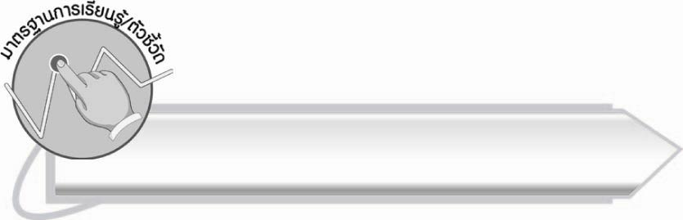
มาตรฐานการเรียนรู้/ตัวชี้วัด

มาตรฐานการเรียนรู้
มาตรฐาน ท ๓.๑ สามารถเลือกฟังและดูอย่างมีวิจารณญาณ และพูดแสดงความรู้ ความคิด
และความรู้สึกในโอกาสต่าง ๆ อย่างมีวิจารณญาณและสร้างสรรค์
ตัวชี้วัด
ท ๓.๑ ป. ๒/๑ ฟังคำแนะนำ คำสั่งที่ซับซ้อน และปฏิบัติตาม
ท ๓.๑ ป. ๒/๗ มีมารยาทในการฟัง การดู และการพูด

จุดประสงค์การเรียนรู้สู่ตัวชี้วัด

๑. สรุปความรู้ที่เป็นใจความสำคัญจากการฟังจากบุคคลและสื่อต่าง ๆ (K)
๒. สามารถฟังแล้วพูดตามหรือปฏิบัติตามคำแนะนำ คำสั่งที่ฟังได้ (P)
๓. นำความรู้จากการฟังไปใช้ในชีวิตประจำวัน (A)


สาระสำคัญ

การฟังต้องหมั่นฝึกฝนด้วยการตั้งใจฟังจนเข้าใจและจับใจความสำคัญของข้อความหรือ
เรื่องที่ฟังเพื่อนำไปปฏิบัติหรือประยุกต์ใช้ในชีวิตจริงได้อย่างถูกต้อง

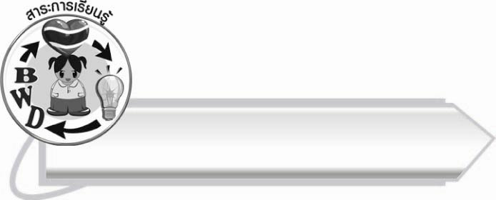
สาระการเรียนรู้

การฟังและปฏิบัติตาม คำแนะนำ และคำสั่งที่ซับซ้อน


สมรรถนะสำคัญของผู้เรียน

๑. ความสามารถในการสื่อสาร
- ทักษะการอ่าน
- ทักษะการฟัง การดู และการพูด
๒. ความสามารถในการคิด
- การวิเคราะห์
- การสังเคราะห์
- การประยุกต์/การปรับปรุง
- การสรุปความรู้
๓. ความสามารถในการแก้ปัญหา
๔. ความสามารถในการใช้ทักษะชีวิต



คุณลักษณะอันพึงประสงค์

ใฝ่เรียนรู้
ตัวชี้วัดที่ ๔.๑ ตั้งใจ เพียรพยายามในการเรียนและเข้าร่วมกิจกรรมการเรียนรู้
มุ่งมั่นในการทำงาน
ตัวชี้วัดที่ ๖.๑ ตั้งใจและรับผิดชอบในการปฏิบัติหน้าที่การงาน
ตัวชี้วัดที่ ๖.๒ ทำงานด้วยความเพียรพยายามและอดทนเพื่อให้งานสำเร็จ
ตามเป้าหมาย
รักความเป็นไทย
ตัวชี้วัดที่ ๗.๒ เห็นคุณค่าและใช้ภาษาไทยในการสื่อสารได้อย่างถูกต้อง
เหมาะสม


ชิ้นงานหรือภาระงาน (หลักฐาน ร่องรอยแสดงความรู้)

กิจกรรมการปฏิบัติตามคำแนะนำ คำสั่งที่ซับซ้อน

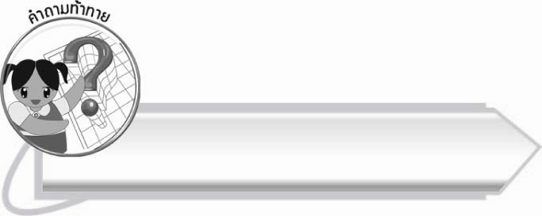
คำถามท้าทาย

ถ้าเราไม่ใส่ใจที่จะฝึกฝนการฟังเพื่อให้เป็นผู้ฟังที่ดี ต่อไปชีวิตของเราจะเป็นอย่างไร

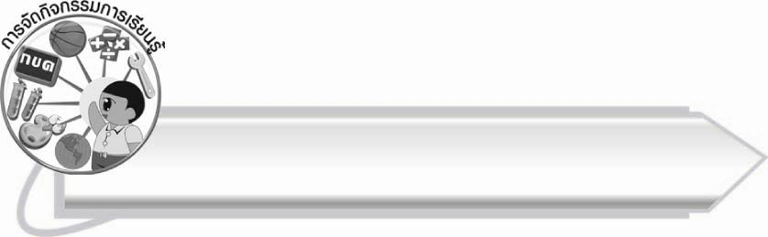
การจัดกิจกรรมการเรียนรู้

๑. ครูให้นักเรียนนับ ๑-๕ เพื่อแบ่งกลุ่มออกเป็น ๕ กลุ่ม แต่ละกลุ่มเลือกหัวหน้ามอบหมายให้แต่ละกลุ่มไปช่วยกันคิดคำสั่ง หรือคำแนะนำมากลุ่มละ ๑ เรื่อง หรือ ๑ ข้อความ (๕ นาที) ให้บันทึกข้อความของกลุ่มลงในกระดาษที่ครูแจกให้กลุ่มละ ๑ แผ่น แล้วทุกกลุ่มส่งผลงานการบันทึกคำสั่ง
คำขอร้อง หรือคำแนะนำส่งครู
๒. ครูเตรียมฉลากหมายเลขประจำข้อความทั้ง ๕ ข้อความ ให้ตัวแทนกลุ่มออกมาจับฉลากเพื่อรับข้อความจากครูไปอ่าน (ขณะที่หัวหน้ากลุ่มนำข้อความที่จับฉลากได้ไปอ่านนั้นให้อ่านเพียงคนเดียวเฉพาะหัวหน้ากลุ่ม) ภายในเวลา ๒ นาที แล้วคืนข้อความให้กับครู
๏ ครูให้สัญญาณให้สมาชิกของทุกกลุ่มนั่งเป็นแถว รวม ๕ แถว แต่ละแถวต้องนั่งห่างกันพอประมาณเพื่อไม่ให้เสียงกระซิบของแต่ละกลุ่มทำให้กลุ่มอื่นเสียสมาธิ
๏ หัวหน้ากลุ่มไปอยู่ที่หัวแถว แล้วหัวหน้ากลุ่มทุกกลุ่มลงมือกระซิบข้อความที่จับฉลากได้พร้อมกัน จนถึงคนสุดท้ายของแถว เมื่อฟังข้อความที่กระซิบแล้วบันทึกลงในกระดาษที่รับแจกจากครู เมื่อบันทึกเสร็จรีบวิ่งนำผลการบันทึกจากการกระซิบมายืนหน้าชั้น
๏ นำข้อความของแต่ละกลุ่มเปรียบเทียบกับข้อความต้นฉบับ ของกลุ่มใดใกล้เคียงกับต้นฉบับเดิมมากที่สุดถือเป็นผู้ชนะอันดับที่ ๑ และกลุ่มถัดมาเป็นที่ ๒ และ ๓ ตามลำดับ นำผลงานติดไว้ที่
ป้ายนิเทศ พร้อมติดใบประกาศลำดับที่ ๑, ๒ และ ๓ ด้วย
๓. ให้ตัวแทนของกลุ่มที่กระซิบข้อความที่จับฉลากจนได้รางวัลทั้งลำดับที่ ๑, ๒ และ ๓ ออกมาสรุปข้อคิดที่ได้จากการร่วมกิจกรรม
๔. ให้นักเรียนจับคู่ แล้วช่วยกันคิดคำแนะนำ คำสั่งที่ยาวขึ้น ซับซ้อนขึ้นบันทึกลงในกระดาษที่ครูแจกให้คู่ละ ๑ แผ่น ครูจัดลำดับให้แต่ละคู่ออกมาพูดหรืออ่าน แล้วให้เพื่อนในชั้นพูดตามหรือปฏิบัติตาม
(ให้ครูประเมินผลตัวชี้วัด โดยใช้เกณฑ์การประเมินผลตามสภาพจริง (Rubrics) เรื่อง การฟังคำแนะนำ คำสั่งที่ซับซ้อนและปฏิบัติตาม)
๕. ให้นักเรียนและครูร่วมกันสรุปความรู้ ดังนี้
๏ การฟังต้องหมั่นฝึกฝนด้วยการตั้งใจฟังจนเข้าใจและจับใจความสำคัญของข้อความหรือเรื่องที่ฟังเพื่อนำไปปฏิบัติหรือประยุกต์ใช้ในชีวิตจริงได้อย่างถูกต้อง
๖. ให้นักเรียนร่วมกันแสดงความคิดเห็น โดยครูใช้คำถามท้าทาย ดังนี้
๏ ถ้าเราไม่ใส่ใจที่จะฝึกฝนการฟังเพื่อให้เป็นผู้ฟังที่ดี ต่อไปชีวิตของเราจะเป็นอย่างไร


การจัดบรรยากาศเชิงบวก

ครูควรให้ความรัก ความเมตตา อดทน และเอาใจใส่และช่วยเสริมแรงบวกให้นักเรียน
ได้แสดงออกอย่างมั่นใจ

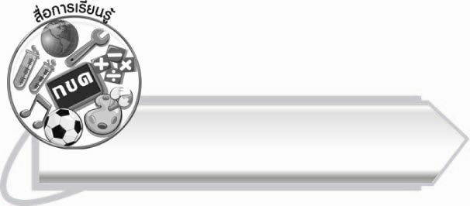
สื่อการเรียนรู้

๑. กระดาษสำหรับเขียน
๒. ฉลากข้อความ
๓. โบติดผลงาน

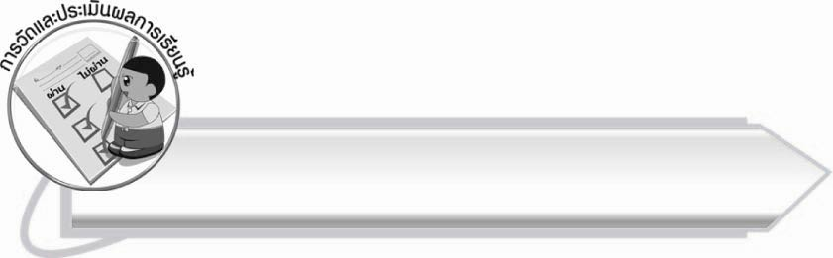

การวัดและประเมินผลการเรียนรู้

๑. วิธีการวัดและประเมินผล
๑.๑ สังเกตพฤติกรรมของนักเรียนในการเข้าร่วมกิจกรรม
๑.๒ สังเกตพฤติกรรมของนักเรียนในการเข้าร่วมกิจกรรมกลุ่ม
๒. เครื่องมือ
๒.๑ แบบสังเกตพฤติกรรมการเข้าร่วมกิจกรรม
๒.๒ แบบสังเกตพฤติกรรมการเข้าร่วมกิจกรรมกลุ่ม
๓. เกณฑ์การประเมิน
๓.๑ การประเมินพฤติกรรมการเข้าร่วมกิจกรรม
ผ่านตั้งแต่ ๒ รายการ ถือว่า ผ่าน
ผ่าน ๑ รายการ ถือว่า ไม่ผ่าน
๓.๒ การประเมินพฤติกรรมการเข้าร่วมกิจกรรมกลุ่ม
คะแนน ๙-๑๐ ระดับ ดีมาก
คะแนน ๗-๘ ระดับ ดี
คะแนน ๕-๖ ระดับ พอใช้
คะแนน ๐-๔ ระดับ ควรปรับปรุง

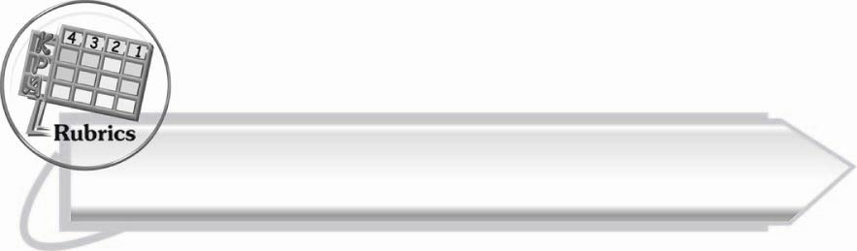
การประเมินผลตามสภาพจริง (Rubrics)

การประเมินกิจกรรมนี้ให้ผู้สอนพิจารณาจากเกณฑ์การประเมินผลตามสภาพจริง (Rubrics)
เรื่อง การฟังคำแนะนำ คำสั่งที่ซับซ้อน และปฏิบัติตาม

ระดับคะแนน  เกณฑ์การประเมิน | ๔ | ๓ | ๒ | ๑
ฟังคำแนะนำ  คำสั่งที่ซับซ้อน และปฏิบัติตาม | ฟังคำแนะนำ คำสั่งที่ซับซ้อน และปฏิบัติตาม  ได้ถูกต้องทันทีและสามารถ  แนะนำผู้อื่น  ได้ด้วย | ฟังคำแนะนำ คำสั่งที่ซับซ้อน และปฏิบัติตาม  ได้ถูกต้องหลังจากใช้เวลาคิดเล็กน้อย | ฟังคำแนะนำ  คำสั่งที่ซับซ้อน และปฏิบัติตาม  ได้ถูกต้อง  อาจมีบางส่วน  ที่สอบถามเพิ่มเติม | ฟังคำแนะนำ คำสั่งที่ซับซ้อน และปฏิบัติตามได้ แต่ต้องอธิบาย  หรือพูดซ้ำ

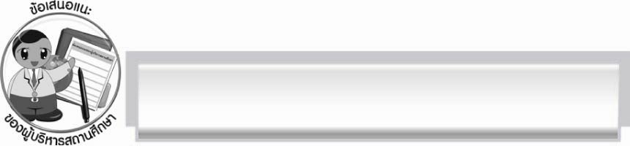
ข้อเสนอแนะของผู้บริหารสถานศึกษา
______________________________________________________________________________
______________________________________________________________________________
______________________________________________________________________________
______________________________________________________________________________
______________________________________________________________________________
______________________________________________________________________________
______________________________________________________________________________
______________________________________________________________________________
______________________________________________________________________________
______________________________________________________________________________
______________________________________________________________________________
______________________________________________________________________________
______________________________________________________________________________
______________________________________________________________________________
______________________________________________________________________________
______________________________________________________________________________
______________________________________________________________________________
______________________________________________________________________________
______________________________________________________________________________
______________________________________________________________________________
______________________________________________________________________________
______________________________________________________________________________
______________________________________________________________________________
______________________________________________________________________________

ลงชื่อ_________________________ (ผู้บริหารสถานศึกษา)
(_________________________)
________/________/_______


บันทึกหลังการสอน

ผลการจัดการเรียนการสอน

______________________________________________________________________________
______________________________________________________________________________
______________________________________________________________________________
______________________________________________________________________________
______________________________________________________________________________
______________________________________________________________________________

ปัญหา/อุปสรรค

______________________________________________________________________________
______________________________________________________________________________
______________________________________________________________________________
______________________________________________________________________________
______________________________________________________________________________
______________________________________________________________________________

แนวทางแก้ไข

______________________________________________________________________________
______________________________________________________________________________
______________________________________________________________________________
______________________________________________________________________________
______________________________________________________________________________
______________________________________________________________________________

ลงชื่อ__________________________ (ผู้บันทึก)
(_________________________)
________/________/_______

